2 Технологическая часть

2.1 Введение
Целью технологической части является разработка и описание полунатурного стенда для исследования пространственного положения квадрокоптера с использованием микроконтроллера ESP32 и датчика MPU-6050. Созданный стенд предназначен для полунатурного моделирования – он позволяет воспроизводить угловые движения квадрокоптера в трёх степенях свободы (тангаж, крен и рысканье), обеспечивая возможность анализа данных ориентации в реальном времени без выполнения реальных полётов.
Особенностью конструкции является механическая простота и модульность. Сборка выполнена без пайки – все соединения между компонентами реализованы с помощью Dupont-разъёмов, что обеспечивает гибкость и лёгкость обслуживания. Передача данных осуществляется по беспроводному каналу Wi-Fi между микроконтроллером ESP32 и персональным компьютером, где данные визуализируются в среде Unreal Engine.
Таким образом, разработанный стенд представляет собой безопасную, компактную и универсальную платформу для отработки алгоритмов ориентации, стабилизации и передачи данных дрона в полунатурной среде.

2.2 Конструкция и разработка полунатурного стенда
Полунатурный стенд состоит из двух деревянных рам: внешней и внутренней, соединённых между собой таким образом, чтобы обеспечить вращение по трём осям.
Внешняя рама отвечает за вращение по оси тангажа.
Внутренняя рама, установленная внутри внешней, обеспечивает вращение по оси рысканья.
Через внутреннюю раму проходит металлический полый стержень, который позволяет воспроизводить вращение по оси крена.
Вся конструкция опирается на систему опор с 3D-печатными креплениями, внутри которых установлены подшипники, обеспечивающие плавное вращение стенда в пространстве. Общая схема стенда представлена на рисунке 2.1.
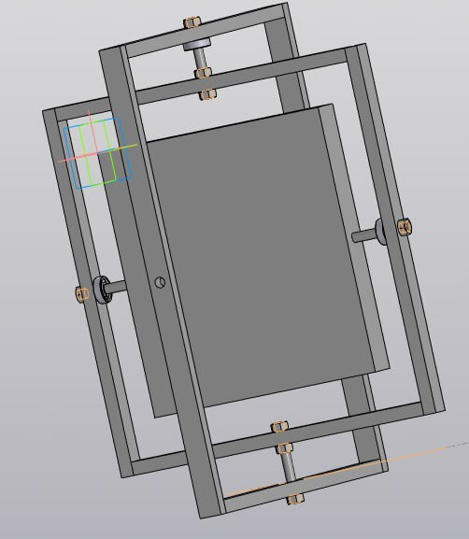
Рисунок 2.1 – Схема стенда

Внешняя рама – выполнена из ДСтП (древесно-стружечная плита) толщиной 10 мм, соединённых по периметру лёгкими металлическими уголками (Рисунок 2.2). Рама служит несущим элементом стенда и обеспечивает вращение по оси тангажа. К внешней раме крепятся опорные стержни, соединяющие конструкцию с основанием.
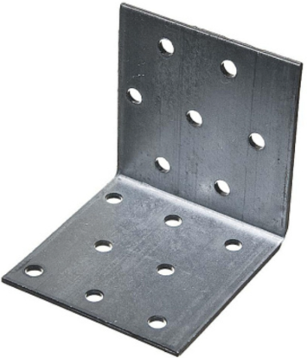
Рисунок 2.2 – Крепежный уголок

Внутренняя рама – также выполнена из ДСтП и закреплена внутри внешней рамы. Она отвечает за вращение по оси рысканья и соединена с внутренней рамой металлическими стержнями, которые проходят через неё вдоль оси рысканья.
Стержни – все стержни полые металлические (алюминиевые), что обеспечивает лёгкость и жёсткость конструкции. Стержни фиксируются с помощью стопорных колец вида e-clip (эллиптические стопорные кольца) (Рисунок 2.3), предотвращающих смещение при вращении и обеспечивающих надёжность механических соединений. Вращение рам относительно стержней происходит без использования подшипников, что упрощает конструкцию и исключает люфты при небольших углах наклона.
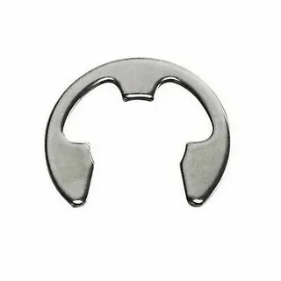
Рисунок 2.3 – Стопорное кольцо e-clip
Опорная система – для удержания стенда в пространстве используются опоры с 3D-печатными креплениями, внутри которых установлены подшипники (Рисунок 2.4). Через эти подшипники проходят внешние алюминиевые стержни, соединяющие раму с опорами и обеспечивающие вращение всей конструкции. Опоры зафиксированы на прочной горизонтальной поверхности, обеспечивающей устойчивость системы.
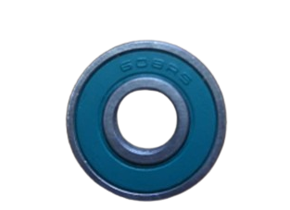
Рисунок 2.4 – Подшипник качения
Общий вид собранной конструкции показан на рисунке 2.5.
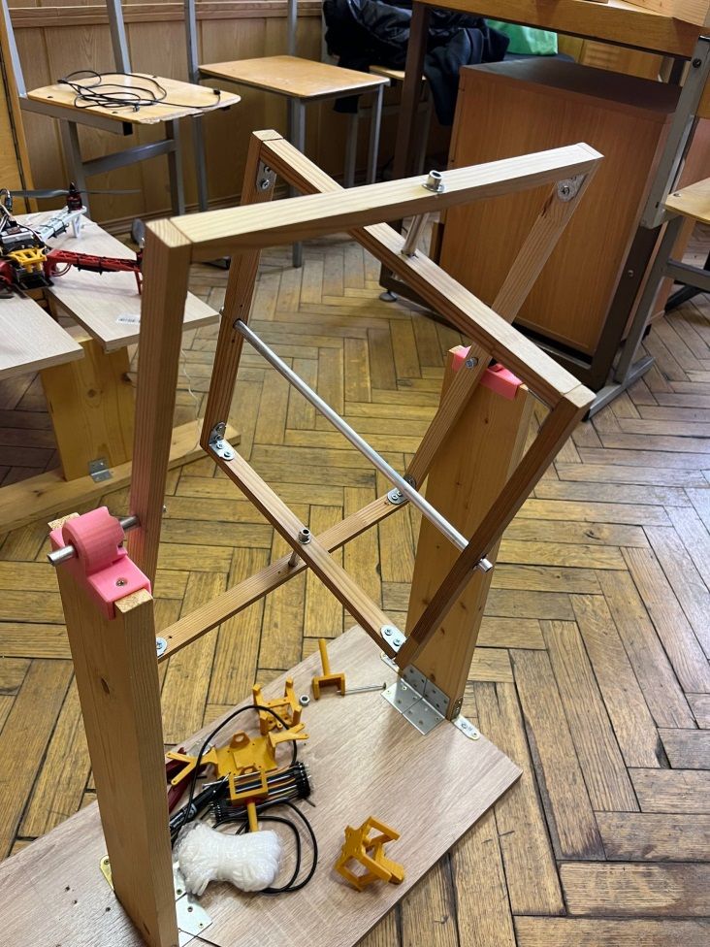
Рисунок 2.2 – Собранный вид стенда

2.3 Установка и описание дрона-рамы

2.4 Подбор микроэлектромеханических датчиков и микроконтроллера

2.4.1 Микроконтроллер
Микроконтроллер представляет собой компактный электронный компонент, интегрирующий однокристальную систему для выполнения вычислительных операций и управления разнообразными устройствами. В его состав входят центральный процессор (CPU), оперативная память (RAM), постоянная память (ROM или Flash), а также периферийные модули, включая таймеры, аналого-цифровые преобразователи (АЦП), интерфейсы связи (UART, SPI, I2C) и порты ввода-вывода (GPIO). Эти устройства находят широкое применение в робототехнике, автоматизации, бытовой электронике и беспилотных системах благодаря своей многофункциональности, энергоэффективности и компактным размерам.
Ключевое преимущество микроконтроллеров заключается в их способности реализовывать запрограммированные задачи в режиме реального времени, обрабатывать данные с датчиков и управлять исполнительными устройствами, такими как электродвигатели или светоизлучающие диоды. Интеграция этих функций в единый кристалл обеспечивает высокую производительность и надежность систем, что делает микроконтроллеры незаменимыми в современных приложениях, требующих высокой степени автоматизации и интеграции.
Кроме того, микроконтроллеры обладают расширенными возможностями для интеграции дополнительных периферийных устройств и модулей, что позволяет адаптировать их к специфическим требованиям различных проектов. Это делает их универсальными инструментами для разработки инновационных решений в различных отраслях, от промышленной автоматизации до космических технологий.
Применение микроконтроллера в системах управления полетом квадрокоптеров является критически важным элементом, обеспечивающим стабильность и точность выполнения полетных задач. Микроконтроллер функционирует как центральный узел обработки информации, поступающей от разнообразных датчиков, которые в совокупности предоставляют данные о текущем пространственном положении. На их основание микроконтроллер осуществляет комплексную обработку информации, что позволяет генерировать управляющие сигналы для корректировки скорости вращения электродвигателей. Эти сигналы, в свою очередь, инициируют изменения в траекторных параметрах полета, включая коррекцию курса и высоты, что обеспечивает высокую степень адаптивности и точности выполнения полетных миссий.
Среди наиболее популярных микроконтроллеров, используемых в квадрокоптерах, выделяются следующие семейства: STM32 (например, STM32F4, STM32F7) от STMicroelectronics, широко применяемые в полетных контроллерах (Betaflight, INAV) благодаря высокой производительности (Cortex-M4/M7, частота до 216 МГц) и поддержке FPU (Floating Point Unit) для сложных вычислений; ATmega (например, ATmega328P) от Microchip, используемые в простых любительских квадрокоптерах и платформах Arduino.

2.4.2 Микроконтроллер ESP32

Микроконтроллер ESP-WROOM-32 (рисунок 2.14) – мощный микроконтроллер, разработанный компанией Espressif Systems, который представляет предыдущую версию своего предшественника ESP8266.

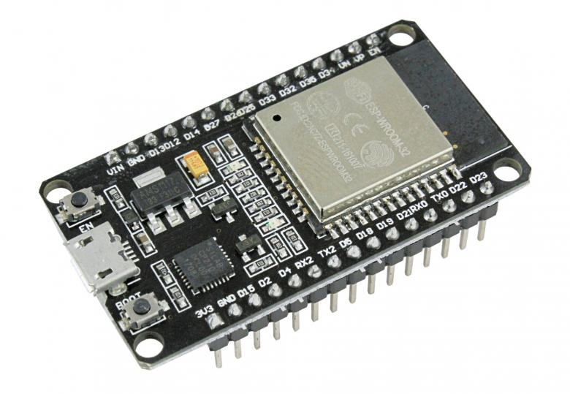
Рисунок 2.14 – Микроконтроллер ESP-WROOM-32

Он сочетает в себе высокую производительность, низкое электропотребление, широкий набор встроенных функций и небольшую цену, что делает его идеальным выбором для современных проектов. Подробные характеристики ESP-WROOM-32 приведены в таблице 2.1

Таблица 2.1 – Технические характеристики ESP-WROOM-32 из документации к микроконтроллеру []
Характеристика | Значение
Процессор | Xtensa dual-core 32-bit LX6, до 240 МГц (ESP32-D0WDQ6)
Память ROM | 448 КБ
Память SRAM | 520 КБ
Встроенная Flash | 4 МБ
GPIO | До 32 пинов

Продолжение таблицы 2.1
UART | Поддерживается (2 контроллера, flow control)
SPI | 4 контроллера (SPI0 как буфер, SPI1 как master, SPI2/SPI3 как master/slave)
$$I^{2}C$$ | 2 интерфейса (master/slave), до 5 Мбит/с
ADC | 2 × 12-бит SAR, 18 каналов, до 2 Мвыб/с
DAC | 2 × 8-бит
Питание | 3.0–3.6 В
Размеры | 18 × 25.5 × 3.1 мм
Рабочая температура | –40...+85 °C
Потребление тока | В зависимости от режима: от 5 мкА (Deep Sleep) до 1.1 А (максимальная нагрузка с CPU, Wi-Fi и Bluetooth)

Программирование Arduino IDE ???

2.4.3 Микроэлектромеханические системы

Микроэлектромеханические системы (МЭМС, от англ. MEMS – Micro-Electro-Mechanical Systems) представляют собой миниатюрные устройства, объединяющие механические и электрические компоненты на микроуровне. Эти системы изготавливаются с использованием технологий полупроводникового производства, что позволяет создавать датчики и исполнительные механизмы размером от микрометров до миллиметров. Основной принцип работы МЭМС-датчиков заключается в преобразовании физических величин (ускорение, угловая скорость, магнитное поле и др.) в электрические сигналы, которые могут быть обработаны электронными схемами.
МЭМС-датчики состоят из микромеханических элементов (например, подвижных мембран, балок или масс), которые реагируют на внешние воздействия, и электронных схем для обработки сигналов. Их ключевые преимущества включают:
- Миниатюрность: компактные размеры позволяют интегрировать датчики в портативные устройства.
- Низкое энергопотребление: МЭМС-датчики эффективны для использования в автономных системах.
- Высокая точность: современные технологии обеспечивают высокую чувствительность и надежность.
- Доступная стоимость: массовое производство снижает затраты на изготовление.
Работа МЭМС-датчиков основана на изменении физических свойств микромеханических структур под воздействием внешних факторов. Сигналы от микромеханических компонентов преобразуются в цифровую или аналоговую форму с помощью встроенных аналогово-цифровых преобразователей (АЦП) и передаются для дальнейшей обработки.
В данном проекте датчики MPU-6050 и GY-273 используются для сбора данных об ориентации и положении устройства. MPU-6050 обеспечивает информацию об ускорении и угловой скорости по трем осям, а GY-273 дополняет систему данными о магнитном поле, что позволяет реализовать функции навигации и стабилизации. Интеграция этих датчиков в систему осуществляется путем их пайки к соответствующим платам и подключения к микроконтроллеру для обработки данных.

2.4.4 Модуль датчика MPU-6050

MPU-6050 (Рисунок 2.15) – это шестикомпонентный датчик, объединяющий в себе трехосевой гироскоп и трехосевой акселерометр. Он разработан компанией InvenSense и широко используется в различных приложениях.

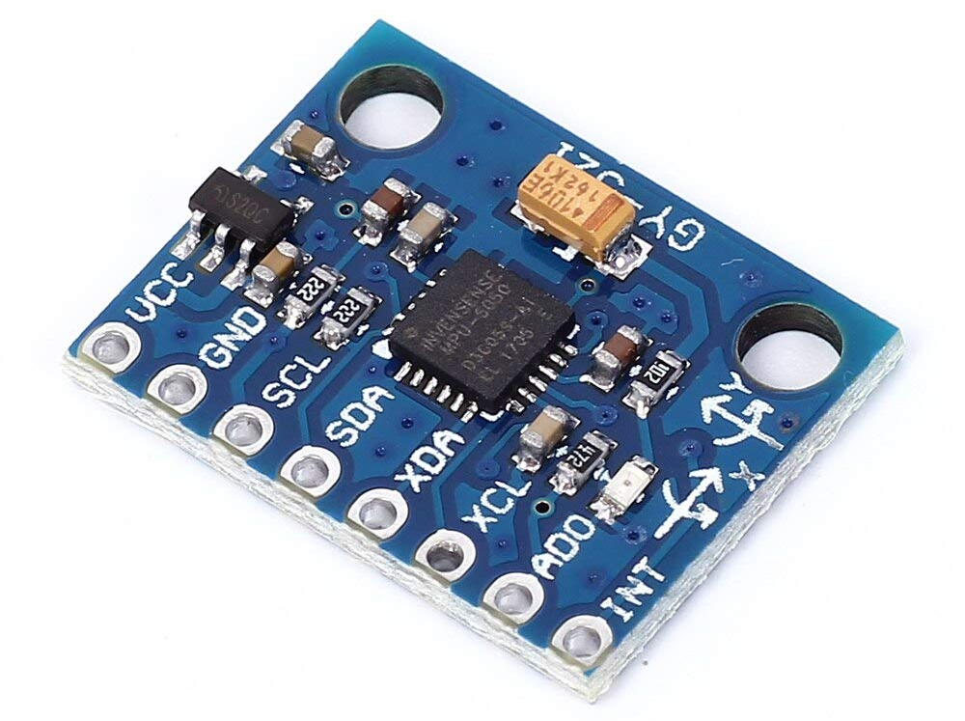
Рисунок 2.15 – Модуль MPU-6050

MPU-6050 поддерживает функцию интеграции данных, которая позволяет объединять данные с акселерометров и гироскопов для получения более точных данных. А также имеет модуль обработки данных, имеющий название DMP (digital motion processor), который обладает встроенными алгоритмами фильтрации. Подробные технические характеристик MPU-6050 приведены в таблице 2.2.

Таблица 2.2 – Технические характеристики MPU-6050 из документации к модулю []
Характеристика | Значение
Процессор | Digital Motion Processor (DMP) для 3D motion fusion и алгоритмов
Память | 1024-байтный FIFO буфер
Акселерометр | 3-осевой MEMS, 16-бит ADC, диапазоны ±2/±4/±8/±16 g
Продолжение таблицы 2.2.
Гироскоп | 3-осевой MEMS, 16-бит ADC, диапазоны ±250/±500/±1000/±2000 °/с
Температурный сенсор | Диапазон -40...+85 °C, чувствительность ~340 LSB/°C
Интерфейсы | I²C (до 400 кГц, primary и auxiliary)
Питание | VDD: 2.375–3.46 В; VLOGIC: 1.71–VDD В
Потребление тока | От ~5 мкА (idle/low power) до ~3.9 мА (полная работа: gyro + accel + DMP)
Размеры | 4 × 4 × 0.9 мм (QFN-24)
Рабочая температура | –40...+85 °C

В целом, MPU-6050 является хорошим и универсальным модулем. Он предлагает достаточно высокую точность измерения для датчиков в низком ценовом сегменте, что делает его популярным выбором среди разработчиков.

